ผลการปฏิบัติงานสอบสวนเดือน พฤศจิกายน 2567

เมื่อวันจันทร์ ที่ 4 พ.ย.67 เวลา 09.00 น. พ.ต.ท.ดุนยนิตย์ ชูเชื้อ รอง ผกก.(สอบสวน) สภ.ศรีนครินทร์ พร้อมด้วยเจ้าหน้าที่งานสอบสวน ร่วมตรวจสอบรถจักรยานยนต์ที่เป็นของกลางในคดี โดยกำชับให้เจ้าหน้าที่ดำเนินการให้เป็นไปตามระเบียบ ข้อบังคับ กฎหมาย อย่าให้เกิดความบกพร่องโดยเด็ดขาด
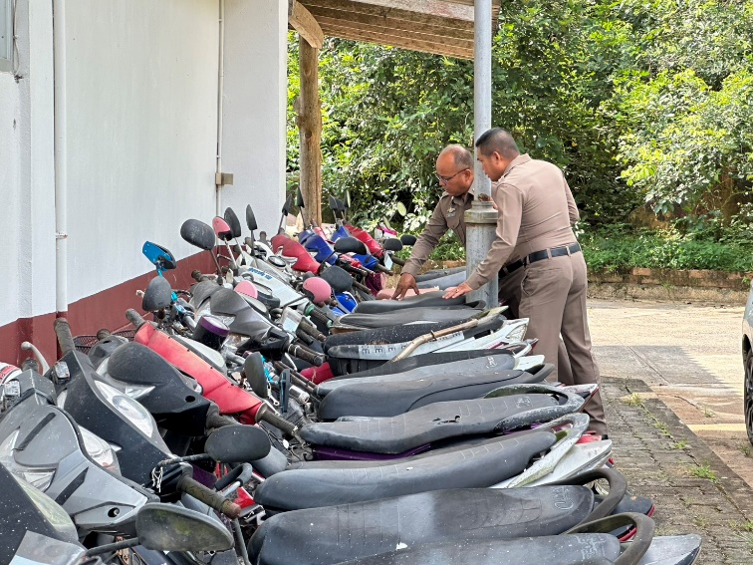
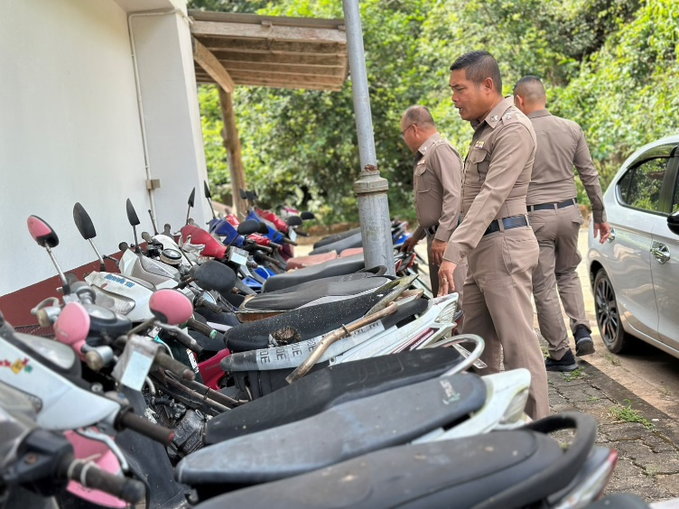

พ.ต.ท.นิติคม ขุนรอง สว.(สอบสวน) แจ้งว่าวันนี้(๕พ.ย.๖๗) เวลาประมาณ ๑๑.๑๐ น. ได้รับแจ้งเหตุรถเฉี่ยวชน จึงได้เดินทางไปตรวจสอบถึงที่เกิดเหตุ เป็นถนนสาธารณะเพชรเกษม ถนนมีเกาะกลางรถวิ่งทางเดียว ฝั่งละ๒ ช่องจราจร จุดเกิดเหตุเป็นถนนมุ่งหน้าไปตรังอยู่บริเวณช่องกลับรถ พบพยานหลักฐานดังนี้
๑.พบรถจักรยานยนต์ฮอนด้าเวฟ สี ดำ แด(ป้ายทะเบียนขาดตกอยู่ในที่เกิดเหตุ) ทะเบียน ๑กง ๒๕๑ พัทลุง ล้มอยู่ในช่องเดินรถกลางถนน สภาพรถได้รับความเสียหาย ผู้ขับขี่ได้รับบาดเจ็บถูกนำตัวเข้ารักษาพยาบาล ทราบชื่อคือนายเกรียงไกร ฤทธิศักดิ์ อายุ๘๑ ปี ที่อยู่๑๕๘ ม.๓ ต.บ้านนา อ.ศรีนครินทร์ จ.พัทลุง
2.พบรถยนต์กระบะโตโยต้าแบบ ๔ ประตู ทะเบียน กฉ ๒๘๘๐ พัทลุง จอดอยู่ริมถนนด้านซ้ายสภาพรถด้านหน้าส่วนขวา ได้รับความเสียหาย มีนายธนวิชญ์ ศรีจันทร์ทอง อายุ ๓๑ ปี ที่อยู่ ๔๐๑/๑๒๕ ม.๑ ต.ท่าข้าม อ.หาดใหญ่ จ.สงขลา แสดงตนเป็นผู้ขับขี่ สอบสวนเบื้องต้นได้ความว่ารถจักรยานยนต์เลี้ยวกลับรถในช่องกลับรถในขณะที่รถยนต์คู่กรณีขับขี่มาในทางตรงมุ่งหน้าไปตรัง เป็นเหตุให่เฉี่ยวชน สาเหตุอยู่ระหว่างสอบสวน เหตุเกิด ถนน ม.๑๐ ต.ชุมพล อ.ศรีนครินทร์ จ.พัทลุง เมื่อวันที่ ๕ พ.ย.๖๗ เวลาประมาณ ๑๑.๐๐ น .
พ.ต.ท.นิติคม ขุนรอง สว.(สอบสวน) ได้ตรวจที่เกิดเหตุ นำรถคู่กรณีมาเก็บไว้ที่สภฯเพื่อตรวจสอบร่องรอยการชน ได้รับคำร้องทุกข์ไว้สอบสวนต่อไป
